经开区（头屯河区）头屯河工业园新疆金富博石油钢管有限公司“5·14”一般物体打击事故调查报告

编制单位：经开区（头屯河区）政府事故调查组
编制时间：2024年6月3日

目 录
一、事故基本情况 2
（一）事故发生单位及相关单位概况 2
（二）事故发生单位安全管理情况 2
（三）事故现场情况 4
（四）事故发生经过 5
（五）人员伤亡和直接经济损失情况 5
二、事故应急处置及评估情况 6
（一）事故信息接报及响应情况 6
（二）事故现场应急处置情况 6
（三）医疗救治和善后情况 6
（四）事故应急处置评估 7
三、事故原因分析 7
（一）直接原因分析 7
（二）其他可能因素排除 7
（三）间接原因分析 7
四、有关单位的责任落实情况 8
五、对有关责任人员和责任单位的处理建议 8
（一）对事故单位的处理意见 8
（二）对个人的处理意见 9
六、事故主要教训 10
七、事故整改和防范措施 11
八、附件 11

经开区（头屯河区）头屯河工业园新疆金富博石油钢管有限公司“5·14”一般物体打击

事故调查报告

2024年5月14日15时许，在经开区（头屯河区）头屯河工业园祥云西街209号，新疆金富博石油钢管有限公司2号车间料场，发生一起物体打击事故，造成1人死亡，事故造成直接经济损失120万元。
依据《中华人民共和国安全生产法》和《生产安全事故报告和调查处理条例》等相关法律法规的规定，乌鲁木齐经开区（头屯河区）管委会（区政府）成立了由管委会（区政府）分管领导任组长，区应急管理局、区公安分局、区第五纪检监察组、区工信局、头屯河工业园区管理办公室、区人社局劳动人事争议仲裁院、区总工会法律工作和权益保障部和新疆聚广律师事务所等部门和单位抽调人员组成的事故调查组。
事故调查组按照“四不放过”和“科学严谨、依法依规、实事求是、注重实效”的原则，通过询问笔录、现场勘察、调查取证，查清了事故发生的经过、原因，认定了事故性质和责任，提出了对事故责任单位和事故责任人的处理建议，并针对此次事故提出了防范措施。
经事故调查组初步调查认定，经开区（头屯河区）头屯河工业园新疆金富博石油钢管有限公司“5·14”物体打击事故是一起因违章作业造成的一般生产安全责任事故。

事故基本情况

（一）事故发生单位概况
新疆金富博石油钢管有限公司，统一社会信用代码：91650106095509933B，类型：有限责任公司（自然人投资或控股），法定代表人：李某某，注册资本：伍仟万人民币，成立日期：2014年03月28日，住所：新疆乌鲁木齐市头屯河区祥云西街，登记机关：乌鲁木齐经济技术开发区（头屯河区）市场监督管理局，经营范围：钢管加工制造，钢管涂塑、防腐保温加工制造；销售：防腐保温管，金属材料、五金交电、建筑材料、化工产品、防腐保温材料（依法须经批准的项目，经相关部门批准后方可开展经营活动）。
新疆金富博石油钢管有限公司拥有专业螺旋钢管生产机组4台，钢管产品直径从219mm-2220mm；厚度从5mm-24mm，钢管长度标准在12m，年产螺旋钢管8万吨。主要用于自来水工程、石化工业、化学工业、电力工业、农业灌溉、城市建设等工程项目。

（二）事故发生单位安全管理情况
2024年2月20日，新疆金富博石油钢管有限公司成立安全生产及职业卫生管理领导小组，领导小组担任公司安全生产及职业卫生管理机构职责，领导小组成员由法定代表人、总经理李某某、厂长刘某某、综合管理办公室负责人张某、销售部部长蔡某及生产班组长组成。公司确定李某某为公司安全生产主要负责人，持有“安全主要负责人证”；确定刘某某为公司兼职安全生产及职业卫生管理人员，持有“安全主要负责人证”。证件有效期为2022年-2025年。
2021年5月30日，新疆金富博石油钢管有限公司编制并发布了《生产安全事故应急预案》（头工管办预备〔2021〕002号），内有综合应急预案和6个事故现场处置方案，无物体打击事故现场处置方案；2024年3月，公司制定并发布了《安全生产及职业卫生责任制汇编》，内有安全生产责任制管理制度及19个岗位职责；制定并发布了《安全生产和职业卫生管理制度汇编》，内有30项管理制度；制定并发布了《各岗位及设备安全生产操作规程汇编》，内有18项岗位及设备的安全操作规程，未制定物资码放、运输装卸相关规程、标准。
2024年3月，新疆金富博石油钢管有限公司复工生产，对全体员工开展安全培训教育工作。公司提供了高殿坤3月5-7日三级安全教育培训登记卡，开展了《安全生产法》《劳动法》等法律法规、《安全生产责任制》《安全管理规章制度》《操作规程》等公司规章制度的培训教育，还开展了班组级安全生产教育。
2024年3月26日，新疆金富博石油钢管有限公司委托新疆中天恒瑞管理服务有限公司在中华联合财产保险股份有限公司代为购买雇主责任保险。
新疆金富博石油钢管有限公司开展日常性检查、综合性检查、节假日检查、季节性检查，有相应检查记录；公司建立了2024年隐患排查治理台账。
新疆金富博石油钢管有限公司未有效开展安全风险隐患辨识工作，现场管理混乱，存在现场钢管堆放过高、大小钢管混放及钢管堆垛间距过窄缺乏作业空间的现象；未落实生产安全事故隐患排查治理制度，在进行吊装作业时，未安排专门人员进行现场安全管理，未能对作业人员遵守操作规程和落实安全措施情况进行有效管理。

（三）事故现场情况
事故地点在新疆金富博石油钢管有限公司2号车间外料场，料场上有1829mm钢管、1620mm钢管、920mm钢管等多种规格钢管，钢管标准长度12m，钢管均为偏南北方向摆放。920mm钢管壁厚9mm，长12m，质量约2000Kg。
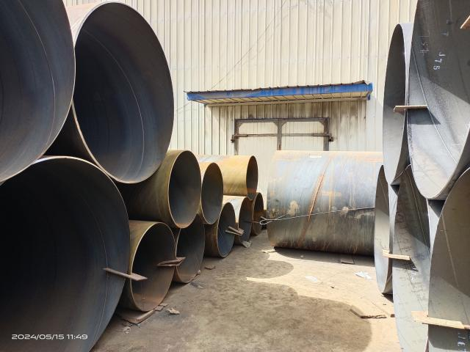
事故现场920mm钢管码放2层，东侧有4根1620mm钢管，部分钢管间用凹型钢卡固定，一层920mm钢管间缝隙宽39cm。1829mm钢管码放一层，与相邻920mm钢管堆垛间距90cm。
两层1620mm钢管
两层920mm钢管
1829mm钢管
两个钢管堆垛间距90cm

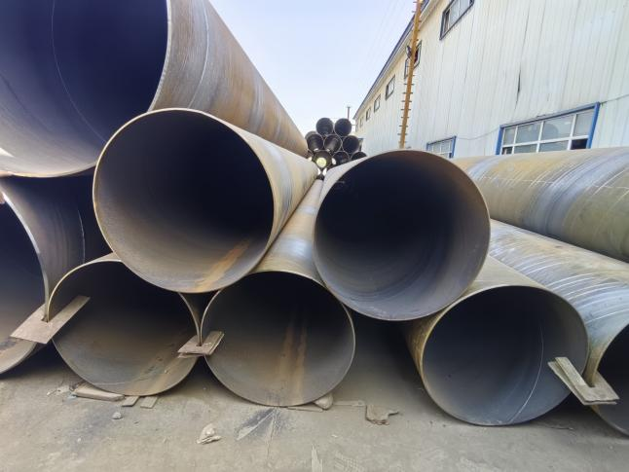

高殿坤右腿被挤压位置，一层钢管间缝隙39cm
滚动的920mm钢管
凹型钢卡原位置，钢管晃动后凹型钢卡脱落

（四）事故发生经过
2024年5月14日，新疆金富博石油钢管有限公司2号车间外料场吊装作业人员高某某、阿某搭班作业，高某某为班组负责人。当日15时，有货车凭发货通知单入场装货，高某某操作行车到1829mm钢管上方，手动将行车吊装锁具钩挂在1829mm钢管管口后脱落，吊钩滑落到距管口2m多的位置，高某某站在地面伸手无法够到吊钩。
高某某踩踏相邻两层920mm钢管堆垛后站上1829mm钢管，将吊装锁具钩挂在钢管口。然后高某某跨步返回两层钢管上，致使固定钢管的凹型钢卡脱落，钢管晃动后高某某的右腿沿管壁滑落至一层两根钢管之间的缝隙中，右腿被920mm钢管滚动挤压受伤。
（五）人员伤亡和直接经济损失情况
1.死亡人员情况
高某某，男，汉，60岁，身份证号：2302**********0259，住址：黑龙江省讷河市讷河镇，在新疆金富博石油钢管有限公司宿舍居住。系公司工作人员，签订有劳务协议书（2024年3月1日-2025年2月28日）。
2.直接经济损失情况
此次事故造成的直接经济损失为人民币120万元，全部为处理死者的补偿金，并已经向其近亲属予以支付。

二、事故应急处置及评估情况

（一）事故信息接报及响应情况
事故发生后，车间主任白某某于5月14日15时05分拨打了120急救电话，15时20分120赶到现场将高某某送往经开区（头屯河区）第一人民医院救治。当日19时55分，高某某因失血性休克经抢救无效死亡。赶到现场的头屯河工业园工作人员立即拨打110报警电话，20时许，经开区（头屯河区）应急管理局、工信局、公安分局等单位负责人相继赶到现场了解情况、开展事故调查。
- 事故现场应急处置情况
事故发生后，阿某立即到车间内寻人帮助，2号车间班长王某某得知后电话报告车间主任白某某，并赶到事故现场。王某某和阿某合作，操作行车吊起920mm钢管，将高某某搀扶到旁边1829mm钢管内坐下。然后其他到场的工友将高某某背至公司厂门口放在车上，等待120车辆。

（三）医疗救治和善后情况

120医护人员到达现场将高某某送至经开区（头屯河区）第一人民医院急诊科救治，19时55分，高某某因失血性休克经抢救无效死亡。2024年5月17日，新疆金富博石油钢管有限公司与高某某家属达成一次性工亡赔偿金协议，支付120万元，并已经向其近亲属予以支付。

（四）事故应急处置评估
经现场调查，事故应急响应及时，现场应急救援处置基本符合要求。
三、事故原因分析
（一）直接原因分析
1.高某某在装卸作业过程中，站在钢管堆垛上进行装卸作业，违反新疆金富博石油钢管有限公司装卸作业岗位安全操作规程4.6[]，造成二层920mm钢管滚动，致使其被钢管挤压。
2.现场钢管堆垛存在大小钢管混放，1620mm钢管挤压二层920mm钢管，造成固定钢管的凹型钢卡松动，致使钢卡因人员踩踏脱落。
（二）其他可能因素排除
通过事故现场勘查、询问分析，排除人为故意因素。
（三）间接原因分析
1.新疆金富博石油钢管有限公司未落实安全生产主体责任，未教育和督促从业人员严格执行本单位的安全生产规章制度和安全操作规程，安全教育培训工作未落到实处。
2.新疆金富博石油钢管有限公司未在进行吊装危险作业时，安排专门人员进行现场安全管理，未确保操作规程的遵守和安全措施的落实。
3.新疆金富博石油钢管有限公司未落实生产安全事故隐患排查治理制度，未采取技术、管理措施，及时发现并消除事故隐患；危险源辨识和评估工作不细致，现场管理混乱，存在现场钢管堆放过高、大小钢管混放、固定钢管的凹型钢卡松动、钢管堆垛间距过窄缺乏作业空间等事故隐患，未列入隐患排查台账。

四、有关单位的责任落实情况
新疆金富博石油钢管有限公司未教育和督促从业人员严格执行本单位的安全生产规章制度和安全操作规程，安全教育培训工作未落到实处；未在进行吊装危险作业时，安排专门人员进行现场安全管理，未确保操作规程的遵守和安全措施的落实；未有效落实生产安全事故隐患排查治理制度，未采取技术、管理措施，及时发现并消除事故隐患；危险源辨识和评估工作不细致，以上行为违反了《中华人民共和国安全生产法》第四十一条第二款[]、第四十三条[]、第四十四条第一款[]之规定。

五、对有关责任人员和责任单位的处理建议

（一）对事故单位的处理意见
新疆金富博石油钢管有限公司未落实安全生产主体责任，对事故的发生负有管理责任。依据《中华人民共和国安全生产法》第一百一十四条第（一）项[]的规定，建议由区应急管理局对新疆金富博石油钢管有限公司给予相应的行政处罚。

（二）对个人的处理意见
1.高某某，系新疆金富博石油钢管有限公司工作人员。其违章进行装卸作业，违反《中华人民共和国安全生产法》第五十七条[]之规定，对此次事故的发生负有直接责任。鉴于高某某已在事故中死亡，不予追究责任。
2.李某某，男，汉，46岁，身份证号：1202**********4414，户口所在地住址：天津市静海区蔡公庄镇惠丰中村。系新疆金富博石油钢管有限公司法定代表人，公司安全生产主要负责人，未有效落实安全风险分级管控和隐患排查治理双重预防工作机制，未督促、检查本单位的安全生产工作，及时消除生产安全事故隐患，以上行为违反了《中华人民共和国安全生产法》第二十一条第（五）项[]之规定，对事故的发生负有管理责任，依据《中华人民共和国安全生产法》第九十五条第（一）项[]之规定，建议应急管理局对李某某处以相应的行政处罚。
3.对其他相关人员的处理，建议新疆金富博石油钢管有限公司参照有关法律、法规和内部规章制度给予刘某某、白某某及其他相关人员相应处理，并将处理结果抄送经开区（头屯河区）应急管理局。

事故主要教训
（一）安全教育培训流于形式 新疆金富博石油钢管有限公司未落实安全生产主体责任，安全教育培训工作不细致、考核不严谨，未能教育和督促从业人员严格遵守本单位的安全生产规章制度和安全操作规程。
（二）风险分析研判缺失 新疆金富博石油钢管有限公司未落实安全风险分级管控制度，危险源辨识和评估工作不细致，未对现场存在的危险源、有针对性地采取安全防护措施；对现场可能存在的风险隐患不分析、不研判、不采取管控措施，最终导致事故发生。
（三）隐患排查治理不到位 新疆金富博石油钢管有限公司未尽职尽责，未制定钢管码放装卸作业标准，未对吊装作业过程安排专人进行现场安全管理；未及时排查作业现场存在的安全隐患、纠正违章作业行为，未采取有效安全防护措施。

七、事故整改和防范措施
（一）切实履行安全生产主体责任。新疆金富博石油钢管有限公司要恪尽职守、依法履行职责，对从业人员进行岗位安全操作规程和安全操作技能的教育和培训，作业前进行安全交底，危险作业过程中要安排专人进行现场安全管理。
（二）加强从业人员的安全教育和培训。新疆金富博石油钢管有限公司要建立健全各类安全管理制度，加强对从业人员的教育和培训，保证从业人员具备必要的安全生产知识，掌握安全操作技能，了解事故应急处置措施，定期开展现场危险源、“三违”检查，杜绝违章作业行为发生。
（三）加大隐患排查整改力度。新疆金富博石油钢管有限公司要组织建立并落实安全风险分级管控和隐患排查治理双重预防工作机制，完善安全生产操作规程及作业标准，督促、检查本单位的安全生产工作，及时消除生产安全事故隐患。

八、附件
事故现场平面图
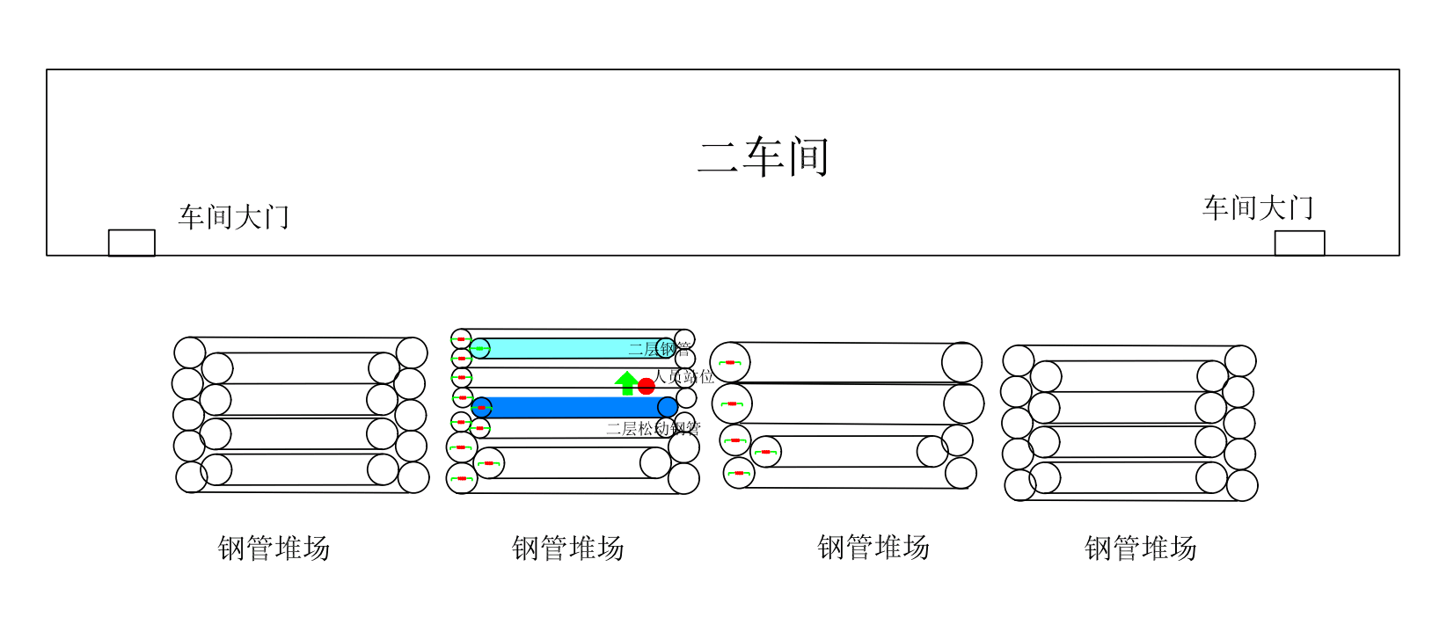

[] 4.6 装卸工必须站在安全位置上工作，不准站在装卸材质有可能滚落、坠落的方向，以防发生意外。在装卸成堆物品时，要防止货物倒塌伤人。登高装卸货物时，应有供人站立的平台，不应站在物品上作业；
[] 第四十一条第二款 生产经营单位应当建立健全并落实生产安全事故隐患排查治理制度，采取技术、管理措施，及时发现并消除事故隐患。事故隐患排查治理情况应当如实记录，并通过职工大会或者职工代表大会、信息公示栏等方式向从业人员通报。其中，重大事故隐患排查治理情况应当及时向负有安全生产监督管理职责的部门和职工大会或者职工代表大会报告。
[] 第四十三条 生产经营单位进行爆破、吊装、动火、临时用电以及国务院应急管理部门会同国务院有关部门规定的其他危险作业，应当安排专门人员进行现场安全管理，确保操作规程的遵守和安全措施的落实。
[] 第四十四条第一款 生产经营单位应当教育和督促从业人员严格执行本单位的安全生产规章 制度和安全操作规程；并向从业人员如实告知作业场所和工作岗位存在的危险因素、防范措施以及事故应急措施。
[] 第一百一十四条 发生生产安全事故，对负有责任的生产经营单位除要求其依法承担相应的赔偿等责任外，由应急管理部门依照下列规定处以罚款：（一）发生一般事故的，处三十万元以上一百万元以下的罚款；
[] 从业人员在作业过程中，应当严格落实岗位安全责任，遵守本单位的安全生产规章制度和操作规程，服从管理，正确佩戴和使用劳动防护用品。
[] 第二十一条 生产经营单位的主要负责人对本单位安全生产工作负有下列职责：（五）组织建立并落实安全风险分级管控和隐患排查治理双重预防工作机制，督促、检查本单位的安全生产工作，及时消除生产安全事故隐患；
[]第九十五条 生产经营单位的主要负责人未履行本法规定的安全生产管理职责，导致发生生产安全事故的，由应急管理部门依照下列规定处以罚款：（一）发生一般事故的，处上一年年收入百分之四十的罚款；

